通过建立北极星指标，实现供应链安全库存及有效管控
【开课时间】2024年10月25-26日 青岛
【培训对象】适用于供应链、运营、总裁，包括销售，财务等公司中高层管理者。
【课程费用】RMB4680/人（包含：培训费、教材、午餐、茶点、发票）

【认证费用】中级证书1200元/人;高级证书1600元/人(参加认证考试的学员须交纳此费用，不参加认证考试的学员无须交纳)
【备 注】
1.高级证书申请流程：完成12课时的培训 取得证书（需提交身份证号、手机号，2寸电子照片）
2.凡希望参加认证考试之学员，在培训结束后参加认证考试并合格者，颁发与所参加培训课程专业领域相同之：“是由中国管理科学学会培训中心颁发的《高级生产管理师》专业人才职业技能证书”。（全国通用/国家认可／雇主认可／联网查询）。
3.证书查询：登录中国管理科学学会培训中心www.msstc.org.cn查询。
3.课程结束后20个工作日内将证书快递寄给学员；
【课程背景】
随着全球化和市场竞争的加剧，供应链管理已经成为企业核心竞争力的重要组成部分；随着数字技术和AI的飞速发展，供应链管理也已经进入数字化时代。在这个背景下，供应链数字化成为了企业提升竞争力、降低成本、优化运营的关键，而其中库存管理又是整个运营中的重要环节，许多企业在库存管理方面仍然面临着诸多挑战，如库存积压、缺货、滞销等问题。如何实现供应链安全库存及有效管控成为了企业亟待解决的问题。
在这个背景下，实现供应链安全库存及有效管控的课程培训应运而生，通过建立基于北极星指标下的整个供应链体系，企业可以实现对库存的精细化管理，实现安全库存及有效管控，从而为构建企业一套科学、有效的库存管理体系，并进行监控和优化。
本课程既会让学员“知其所以然”，聚焦底层逻辑，体系框架和供应链专业知识，还会让学员“知其然”，聚集落地实操技能，方法实践。
【课程收益】
1. 充分理解产品策略，营销策略和运营策略的三者博弈平衡关系
2. 基于业务逻辑实现策略正向推演，基于推演实现对策略逆向优化
3. 重塑供应链价值定位和如何优化供应链运营流程
4. 学习如何使用北极星指标进行安全库存管理和有效库存控制，以支持企业的业务决策和战略目标
- 培养学员的团队协作和沟通能力，以实现库存管理的持续改进和优化

【课程方式】系统讲解、案例分享、分组研讨、问答互动、模拟演算、提炼总结等多种方式
【课程内容】
开篇与导言
1. 经济下行，现金流可还好？
2. 企业“强身健体”扛过寒冬，越过周期
3. 当前供应链管理面临的困境与突破
第一章：数字时代，供应链价值重塑
1. 重塑供应链价值贡献[盈利能力/运营效率/服务水平]
2. 完善供应链管理体系
3. 定位供应链运营模式
4. 供应链流程优化
5. 供应链发展的趋势
第二章：掌握管理客户的密码，有效管理客户的需求
1. 把脉营销市场，理解并掌握客户需求
2. 订单交付率代表客户满意度？
3. 如何及时评估客户订单行为变化，引导客户期望
4. 如何协同销售制定有效的销售预测
5. N个局部优化不会演变成全局优化
第三章：供应链管理核心，销售运营协同
1. 从销售预测到供应链计划，真的很难吗？
2. 供应链计划是企业的利润中心
3. 理解产品策略，营销策略和运营策略的三者博弈平衡关系
4. 需求预测是跨部门职能协同
5. SOP销售运营总览以及平衡技巧
第四章： 如何利用北极星指标制定和监测库存安全
1. 哪个指标才是供应链体系的北极星指标？
2. 安全库存的动态调整与优化，以及其对企业运营的影响
3. 围绕指标，数据全程跟踪和体现库存水位变动情况
4. 库存的优化对企业级财务指标改善的体现
5. 可视化不仅展现问题，还解决问题
6. 如何用excel打造轻量级的可视化平台
7. 如何基于一份报表进行跨部门沟通与协作
案例分享，现场带教

【讲师简介】
Helen Yu

数字化转型专家&数据运营专家

多家咨询公司合作咨询师
英国IPMA-CIPMT国际职业培训师认证培训师
中智管理等多家机构，财税平台等合作培训师
现任某跨国企业顾问，高管教练
曾任香港某集团公司智能运营总监，拟上市公司CEO特别助理兼COO
18年企业管理实战经验，15年以上项目管理实战经验
历任所任职企业销售管理培训师，数据分析内训师，Office内训师
长期研究大数据和数字化转型理论和实践
【工作背景】
1. 拥有18年包括2家世界500强企业在内的欧美，港资，民营等不同类型丰富的企业运营管理实战经验，企业规模涵盖几十亿到百亿千亿不等。
2. 曾任英国联合食品集团，香港南顺集团，爱生雅集团，玛氏箭牌等公司运营负责人，后担任香港某集团公司及拟上市企业运营高管职务，推动销售，供应链，财务，人力资源等管理数字化创新，商业模式创新，系统切换上线等。
3. 操盘过集团并购，业务整合，工厂收购，年度销售大会，经销商大会，数字化转型等各类复杂项目。
4. 精通报表设计与开发，企业级数据分析体系搭建，精通商业智能 BI，数据架构设计与规划。
【项目经验】
执行经验：
操盘已上市企业的三大BU中国业务整合项目；
操盘50亿规模上市企业的年度大会，经销商大会项目；
操盘百亿企业的年度销售大会；
集团收购工厂项目负责人之一，外资并购台企项目负责人之一；
数字化体系设计经验：
为所在企业设计了销售/供应链/财务等各个板块的经营分析报表，以及建设企业规范化制度流程体系；
推动和主导多家企业的终端检查系统/ERP系统/OA/DRP/一物一码/数据中台等系统上线运行；
咨询经验：
服务过国企，外企，制造行业咨询项目，积累了丰富的企业办公自动化培训经验和企业管理深度咨询经验；
内训经验：
多次利用企业提供的平台机会，培训、教练与辅导企业内部销售管理，数据分析，项目管理等，通过不断开拓创新，实现内部运营效率增长和业务增长；
【授课风格】
业务和数据思维，管理方法等贯彻整个培训过程；
实用工具与企业案例相结合，提升学员工作效率；

启发教学，促进学员思考，举一反三；
幽默风趣，互动性强，活跃课堂氛围；
能耐心解答学员问题，帮助学员解决工作中的困惑。
【授课清单】
- 数字化转型共识类
- 100《数据驱动业务：从思维方式到落地执行》
- 101《数字化转型之数据应用到系统落地》
- 102《数据资产都进资产负债表了，还不抓紧数字化转型》
- 103《数字化背景下的共享中心数据建设与业务赋能》
- 104《上市征程中，风险内控合规一体化管理体系建设》
- 通用类：
- 210高阶课：《用企业实际案例，在业务分析报告制作过程中掌握数据分析方法》
- 211进阶课：《企业实战，Excel高级应用》
- 212进阶课：《职场通用能力：职场高杠杆法,“10个函数+透视表”玩转通用技能》
- 213高阶课：《高效透析数据，打造管理层依赖的商业决策分析报告》
- 214高阶课：《用excel即可实现企业运营数据高效管理与分析模型》
- 215高阶课：《如何做行业研究报告》（1-2天）
- 216高阶课：《Excel革命，使用超级透视表Power Pivot进行高效数据分析》
- 217 高阶课：《业财数据能力实战营：从Excel数据处理到Power BI高阶呈现》
三、营销数字化：
- 310《市场营销数据的分析与挖掘》
- 311《数字化时代下用户运营实战策略》
- 312《客户服务：从思维方式到落地执行》
- 313《经销商管理及销售运营提升》
- 314《客户深度挖掘及业绩增长》
- 315《营销制度流程体系建设》
四、供应链数字化：
- 410《通过建立北极星指标，实现安全库存及有效管控》
- 411《运用Excel实现“一盘货”》
- 412《运用Excel实现物流发货路线图优化》
五、财务数字化：
- 510《业财融合下的全面预算管理体系搭建及制度形成》
- 511《非财务人员的财务必备分析能力》
- 512《销售BP加速营——精细化业绩支持与风险管控》
- 513《企业数据资源相关会计处理暂行规定》

- 514《数字时代，借助数据力量实现财务分析更上层楼》
- 515《数智化背景下，财务人员如何提升数据分析能力，商业敏锐度》
- 516《金税四期下，用数据穿透数电发票自检及洞悉风险》（1-2天）
【课程体系】
数字化运营
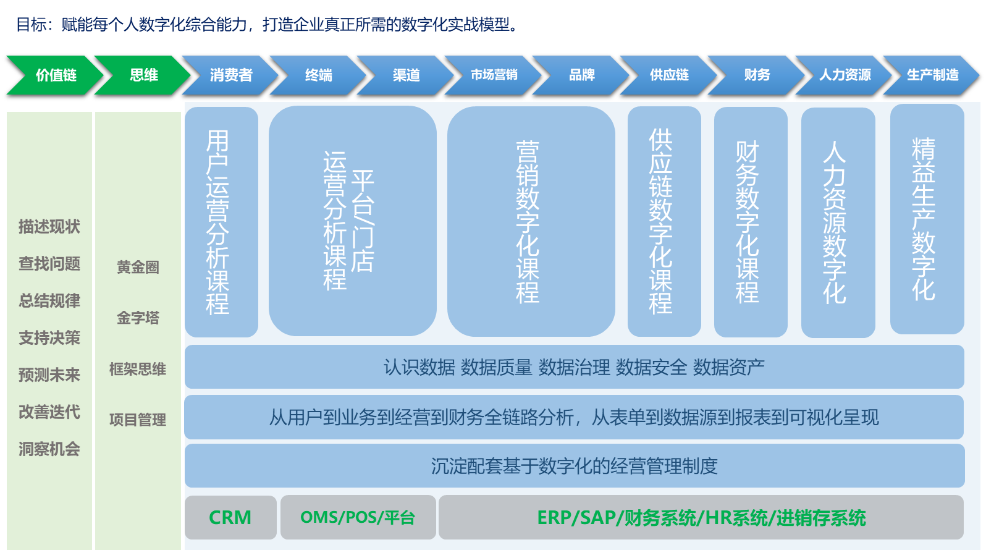
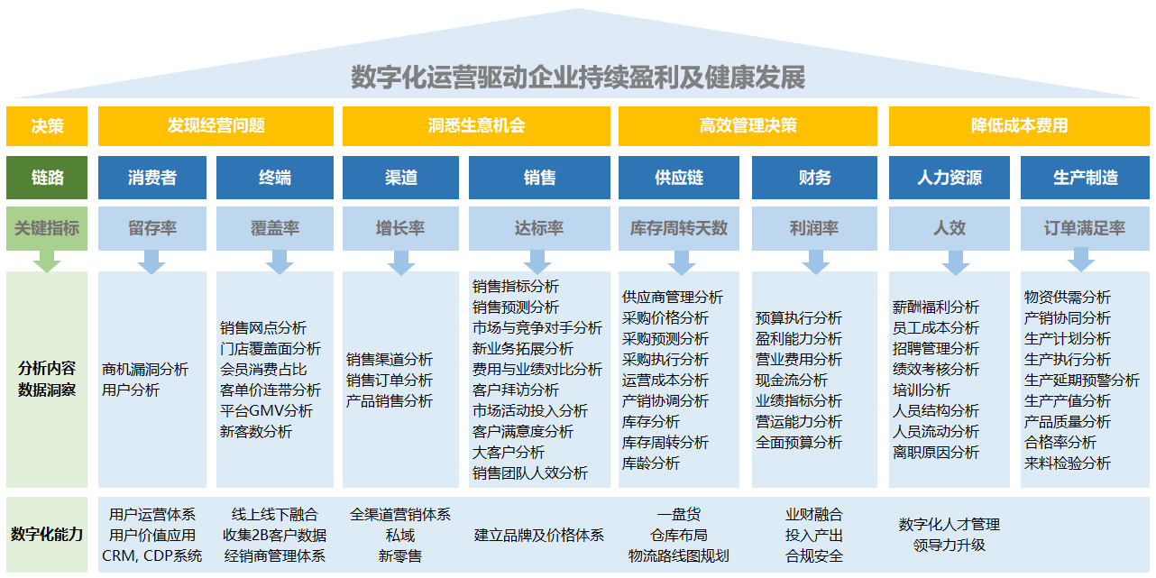

联系方式：中企联企业培训网
咨询电话：010-62885261
联 系 人：潘洪利 13051501222
电子邮箱：phL568@163.com
网 址：www.zqLpx.com

报名回执

单位名称
发票抬头
公司地址
联系人 |  | 电话 |  |  | 手机
职务 |  | 传真 |  |  | E-mail
参会人数： 人 |  | 参会费用： 元 |  |  | 付款方式：□课前转帐 □现金
酒店预订委托 |  | □是 标双 间 标单 间
参加  学员  名单 | 姓名 | 职务 |  | 手 机 | E-mail

